Rapport d’intervention

Carducci Nina

Table des matières
I - Score Lighthouse 2
Score Lighthouse avant optimisation 2
Score Lighthouse après optimisation 2
II - Détails des optimisations et interventions effectuées 3
Les images 3
Code HTML, CSS et JavaScript 3
III - Accessibilité du site 4
Accessibilité avant optimisation 4
Accessibilité après optimisation 4
Modifications effectuées 4
IV - Détails de réalisations additionnelles à la demande du client 5
1 – Améliorations SEO 5
Avant micro données 5
Avec micro données 6
V - Cahier de recette 7
VI - Annexe 7
Rapport complet de l’audit Lighthouse 7

I - Score Lighthouse

Score Lighthouse avant optimisation
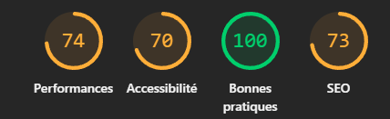

Score Lighthouse après optimisation

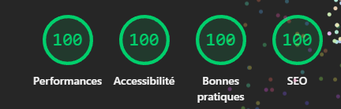

II - Détails des optimisations et interventions effectuées

Les images

Le projet comporte originellement 14 images pour un poids total de 28.415 MB. Nous avons effectué les modifications suivantes aux images :

- Passage du format JPG au format WebP, format plus performant et léger.
- Réduction des dimensions des images adaptées à leur affichage réel.
- Compression des images sans perte visible de qualité.

Après les modifications, le poids total des images est de 0.509MB, soit un gain de 98.21%.

Code HTML, CSS et JavaScript

- Séparation stricte des fichiers HTML, CSS et JS pour une meilleure maintenance et évolutivité.

- Refactorisation du script JavaScript pour une meilleure organisation, avec chargement dynamique des templates HTML.

- Suppression des styles inline, tout style désormais dans les fichiers CSS.

III - Accessibilité du site

Accessibilité avant optimisation

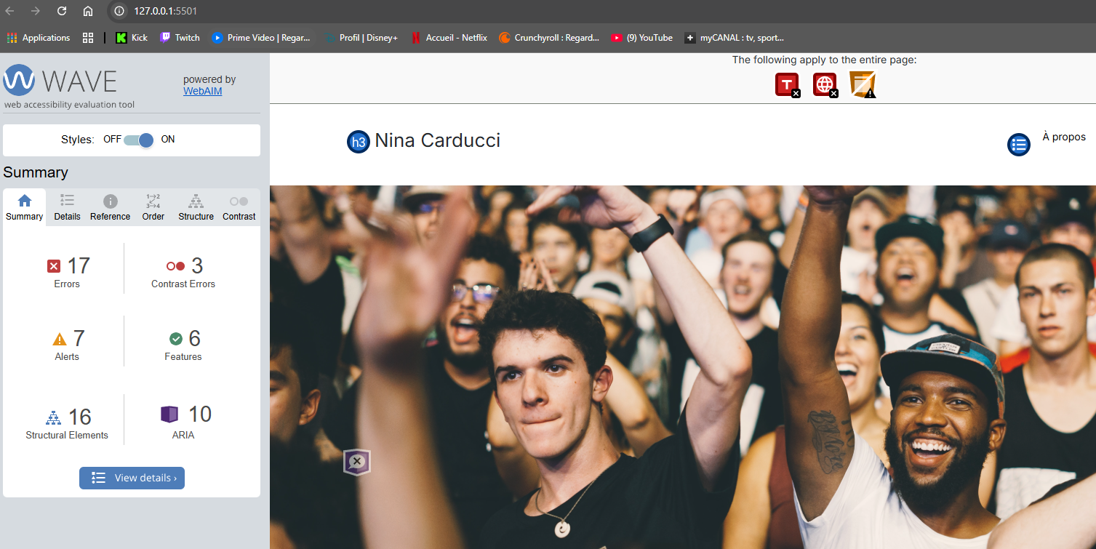

Accessibilité après optimisation
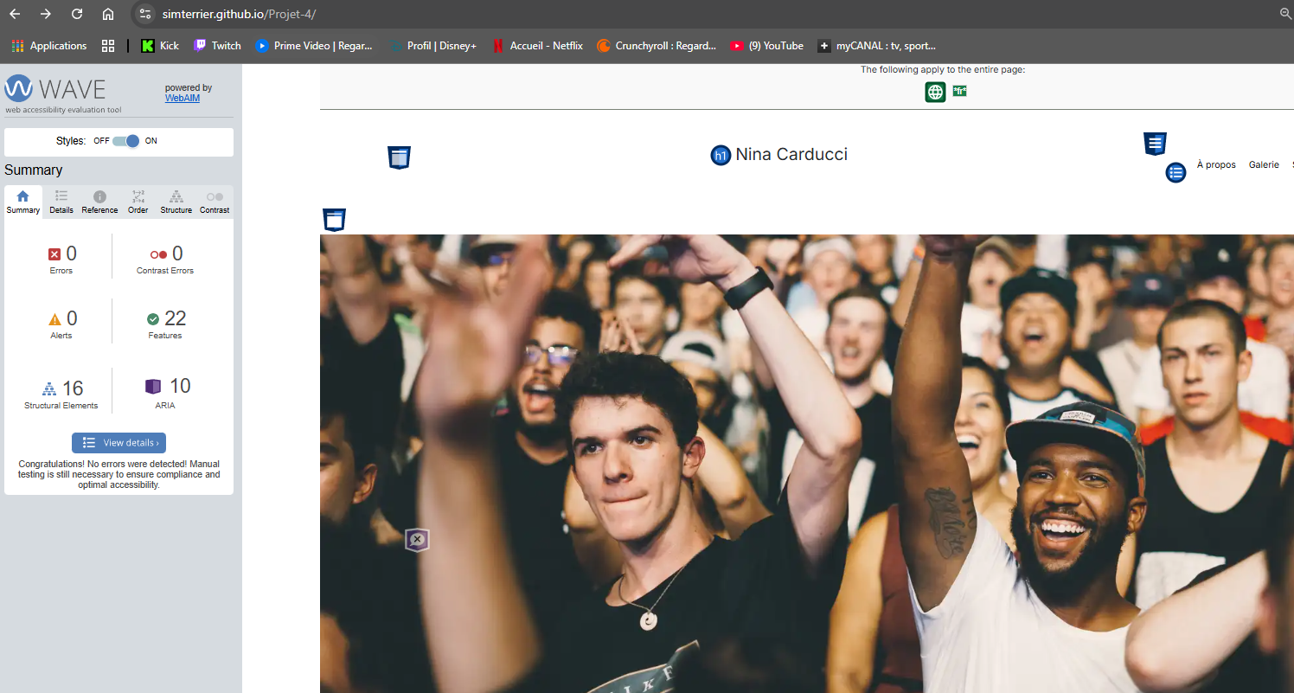

Modifications effectuées

- Ajout systématique des attributs alt descriptifs sur toutes les images.

- Association des labels avec leurs champs via l’attribut for.

- Contraste amélioré sur les éléments de navigation (flèches, boutons filtres) pour respecter les normes WCAG.

- Optimisation des balises titres, descriptions, et structuration sémantique du HTML.

IV - Détails de réalisations additionnelles à la demande du client

1 – Améliorations SEO

- Ajout des balises méta Open Graph et Twitter Cards pour un meilleur rendu sur les réseaux sociaux.

- Intégration de micro données (Schema.org) pour améliorer la compréhension du contenu par les moteurs de recherche.

Avant micro données

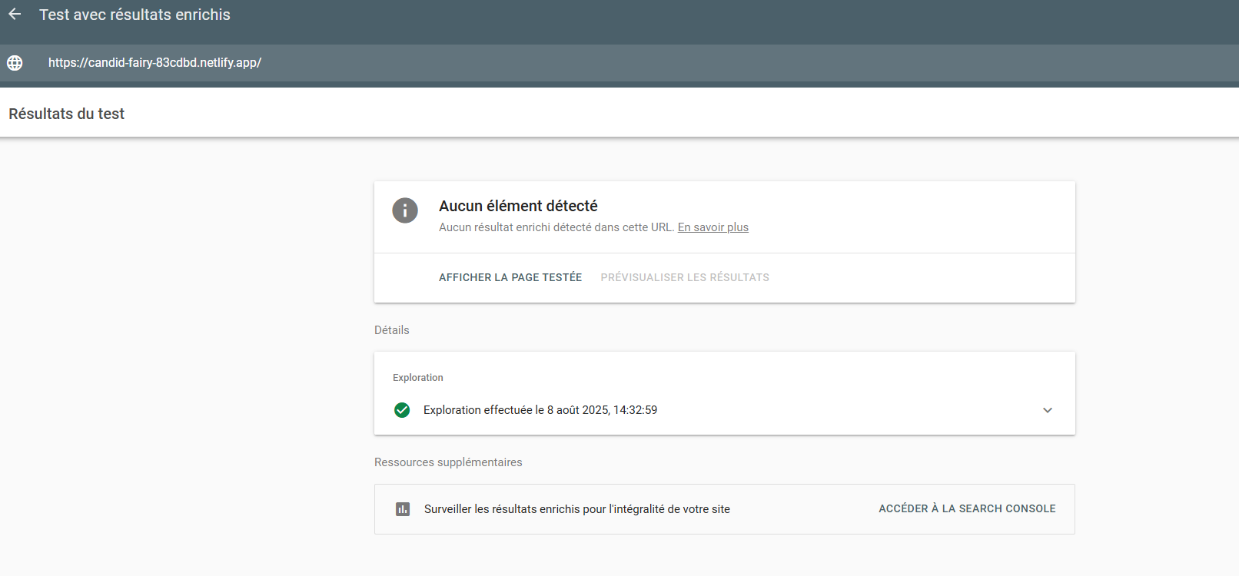

Avec micro données
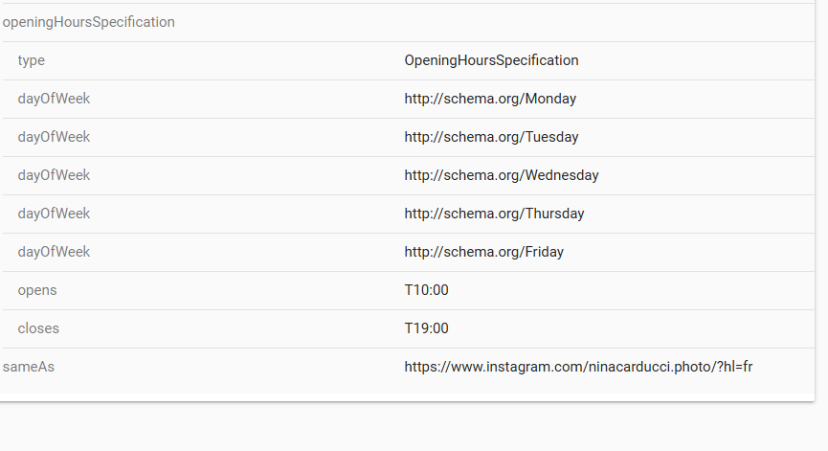
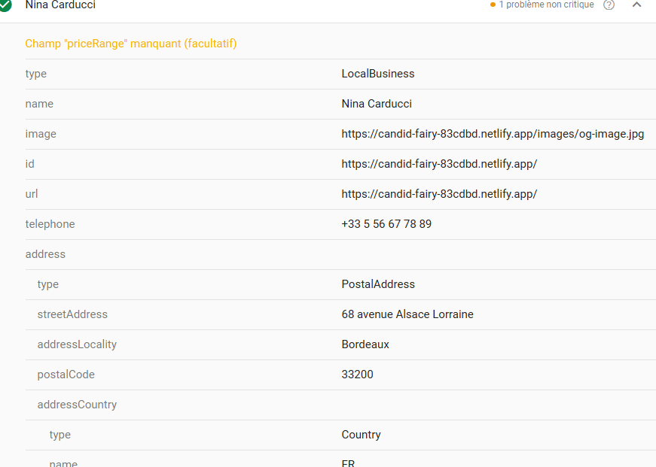

V - Cahier de recette
Détail des fonctionnalités débuggées et de leur statut :

ID | Action | Résultat initial | Résultat attendu | Statut | Remarques et commentaires
1 | Couleur boutons filtres au clic | La couleur d’arrière plan des boutons ne s'affichent pas. | Couleur sur le bouton sélectionné. | Résolu
2 | Flèche modal | Les flèches ne fonctionnent pas, on reste bloqué sur la même image. | On peut naviguer entre les images sans soucis. | Résolu

VI - Annexe

Rapport complet de l’audit Lighthouse

